**Тема проекта: «Моё родное Ставрополье»**

**РОЖДАЕТСЯ В ДЫМКЕ ВЕСЕННИЙ РАССВЕТ**

**ТОНЧАЙШЕЮ АЛОЙ ПОЛОСКОЙ.**

**В ОГРОМНОЙ РОССИИ ПРЕКРАСНЕЕ НЕТ**

**ЧУДЕСНОЙ ЗЕМЛИ СТАВРОПОЛЬСКОЙ!**

**Олег Забусов**



**Тип проекта**: открытый, исследовательский, кратковременный. Осуществляется внутри ДОУ в контакте с семьями воспитанников.

**Участники проекта**: дети подготовительной группы № 4, воспитатели, родители.

**Срок реализации**: краткосрочный (с 14.09. по 18.09.)

**Актуальность проекта:**

Неотъемлемая часть любой системы образования - воспитание патриотизма. Патриотизм - это любовь и привязанность к Родине, преданность ей, ответственность за нее, желание трудиться на ее благо, беречь и умножать богатства.

Любовь к Отчизне начинается с любви к своей малой родине - месту, где родился человек. Базовый этап формирования у детей любви к Родине - накопление ими социального опыта жизни в своем городе, усвоение принятых в нем норм поведения, взаимоотношений, приобщение к миру его культуры.

Дошкольное детство можно назвать порой ежедневных открытий. Взрослым следует дарить детям радость этих открытий, наполнив их идеологическим и воспитательным содержанием, которые должны способствовать формированию нравственных основ и чувства патриотизма. Раздвигая горизонты познаваемого детьми, мы зароняем в их сердца искорку любви к родному краю, к Родине.

**Цель проекта:**

- развитие познавательной активности детей, повышение интереса к истории и культуре нашего города, формирование чувства патриотизма;

- воспитание любви к Отечеству, к городу в котором живем, гордости за её культуру,

-формирование социальной позиции участника и созидателя общественной жизни;

-формирование интереса к коллективной, игровой, продуктивной, творческой деятельности.

**Ресурсное обеспечение:**

Открытки, буклеты, фотографии о родном городе, крае, мультипликационные фильмы о казаках.

Фотографии улиц родного города

Альбомы с видами улиц, на которых находятся знакомые всем здания, архитектурные ансамбли, памятники.

Художественные произведения и литературные материалы

**Дидактические игры**

«Достопримечательности родного города»

Цель: закрепить знания детей о достопримечательностях города Ставрополя; развивать внимание, память, связную речь. Продолжать учить составлять описательные рассказы.

«Чтобы было, если все улицы будут без названия» словесная дидактическая игра

Цель: закрепить знания детей о том, что у каждой улицы должно быть название; закрепить знания детей о том, на какой улице они живут; развивать внимание; память.

Собери картинку правильно «Мой любимый город»

Цель: закрепить знания детей о достопримечательностях города, памятных местах, местах отдыха, любимых улицах; формировать умение работать в команде; развивать связную речь, память, мышление, внимание.

Содержание проекта

Подготовительный этап:

• выявить уровень знаний детей о родном городе с помощью вопросов, бесед;

• подготовка необходимых печатных материалов;

• информирование родителей об участии детей в проекте, вовлечение их в проект

План действий:

• Постановка проблемы: Что мы знаем о родном городе? Что хотим узнать?

- Определение предстоящей деятельности: Как нам найти ответы на вопросы?

• Планирование деятельности детьми совместно с взрослыми, определение средств и способов реализации проекта.

• Выполнение проекта детьми и взрослыми.

• Обсуждение результатов.

Деятельностный этап

Области Задачи Содержание

Познавательное развитие. Формировать устойчивый интерес и заботливое отношение к родному городу, чувство патриотизма, чувство гордости быть гражданином города Ставрополя. Расширять представления детей о достопримечательностях родного города Формировать восприятие целостной картины мира, расширять кругозор детей; познакомить с именами людей прославивших родной город, а так же рассказать детям о казаках Ставрополья.

Речевое развитие Развивать все компоненты устной речи детей в различных формах и видах детской деятельности

Беседы: «музеи и учебные заведения города «Дома бывают разные», «Что есть в нашем городе для детей»

Социально - коммуникативное развитие Воспитывать любовь к родному городу, чувство уважения к своему народу, бережное отношение к тому, что сделано их трудом. С/р игра «Путешествие по улице», Беседы: «Всем ребятам надо знать как по улице шагать», «Что производят в нашем городе»

Художественно - эстетическое развитие Развивать продуктивную деятельность детей и детское творчество»

Физическое развитие Способствовать развитию двигательной активности детей, координации. Подвижные игры по желанию детей, игры казаков.

**Методы проекта:**

**Практические**

1. Создание развивающей среды, обеспечивающей развитие интереса и любознательности.

2. Экскурсии и наблюдения, расширяющие кругозор ребенка. Выход в библиотеку.

3. Работа в мини-музее «Мой город» с целью формирования знаний о родном городе.

4. Дидактические игры.

5. Подвижные игры.

6. Моделирование.

**Словесные**

1. Беседы.

2. Чтение художественной литературы.

3. Заучивание стихотворений.

4. Рассказывание 5. Развлечения.

**Наглядные**

1. Организация выставок.

2. Сбор фотоматериалов.

3. Рассматривание иллюстраций.

4. Информационные стенды.

5. Личный пример взрослых.

6. Моделирование.

Предполагаемый результат:

Умение выражать собственное мнение, анализировать, живо реагировать на происходящее, оказывать посильную помощь.

Освоение доступных знаний об истории родного города.

Приобретение детьми дошкольного возраста навыков социального общения со взрослыми.

Предварительная работа:

•-подготовить подробную информацию о проекте с описанием целей, задач и хода реализации проекта; подобрать музыкальное сопровождение.

• С родителями:

-информирование родителей о проекте, его целях, задачах, формах и методах работы с детьми, а так же привлечение родителей в изготовлении поделок, посвященных девизу нашего города и края в этом году – край золотых сердец.

-подготовить консультации по теме проекта.

• С детьми:

-беседы с детьми о родном городе;

-рассматривание альбома и иллюстраций;

Работа с родителями

• Консультации для родителей по теме

• Пополнение родителями уголка про Ставрополь

- организация выставки поделок и рисунков.

**Проведение проекта 14.09.16.-18.09.16.**

14.09.оформление группы по теме проекта

- познавательное развитие « Ставрополь – малая Родина»

Воспитание патриотических чувств к своей малой Родине, гордость за свой город, любовь к месту, где живешь, её природе, обычаям

Задачи: дать детям представление, что такое Родина, родной край. Познакомить с картой и символикой, формировать представление о малой Родине, уточнить и расширить знания о родном городе; развивать связную речь, активизировать словарь по теме, воспитывать любовь к родному краю, городу.

Беседы: дома бывают разные, учебные заведения Ставрополя.

художественно- эстетическое развитие.

тема: Достопримечательности нашего города. Триумфальная арка. РИСОВАНИЕ

рисунок Ткаченко Алисы.

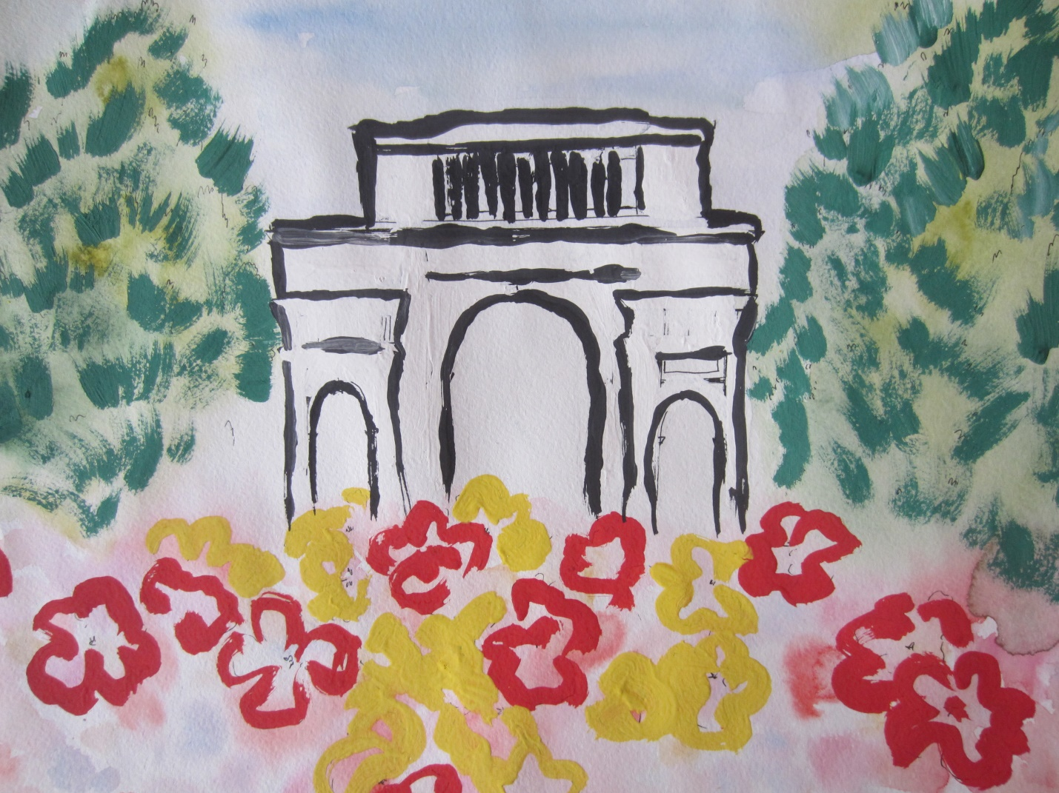

15.09. « Мой край родной» – познавательное и речевое развитие.

Продолжать воспитывать любовь к малой Родине. Побеседовать с детьми о разнообразии природы края, о городах курортах. Разучивание стихов о городе, музыкальное сопровождение.

Беседа: что есть в нашем городе для детей.

16.09.-художественно – эстетическое развитие.

коллективная аппликация – Построим новый микрорайон .

музо – пение песен о городе.

лепка – птицы нашего края. Красная книга Ставрополья.

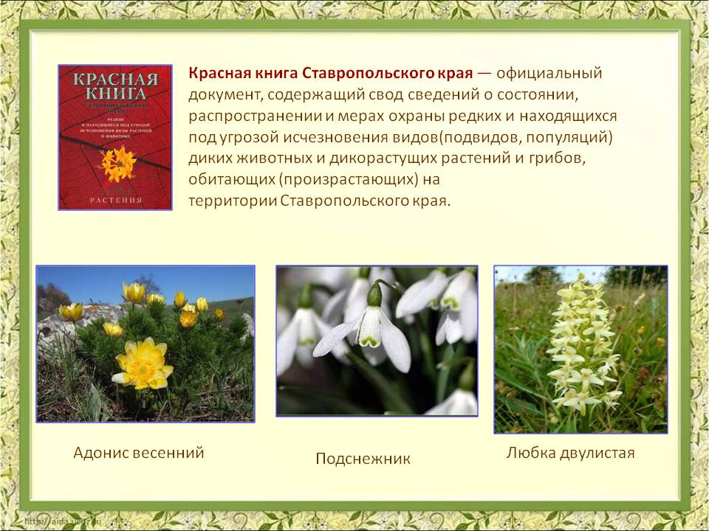

Беседа: музеи города Ставрополя.

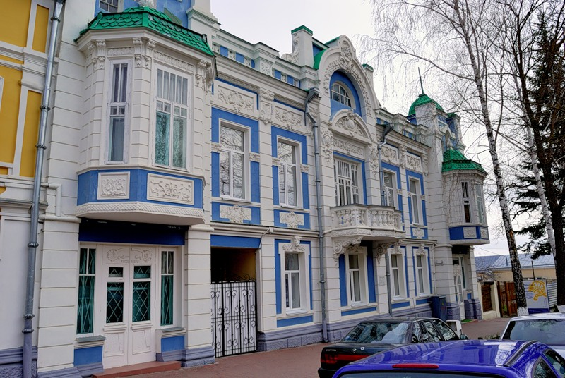

17.09.- национальный компонент

Оформление группы по теме казачество: фото, иллюстрации, одежда.

Казачество на Ставрополье – провести беседу, кто такие казаки, рассмотреть иллюстрации, поговорить о праздниках казаков.

**Ставропольские казаки.**

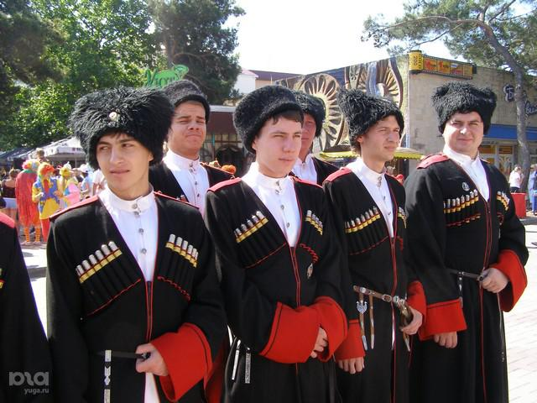

Беседа: Всем ребятам надо знать, как по улице шагать.

Выход в библиотеку.

Просмотр мультфильмов .

18.09. – оформление выставки на тему Край – золотых сердец. Совместные работы детей и их родителей.

Беседа: Что производят в нашем городе.

Музыкальный праздник, посвященный празднованию Дня города и края.